|  |  |  |  |  |  |  |  |  |  |  |
| --- | --- | --- | --- | --- | --- | --- | --- | --- | --- | --- |
|  |  | **T.C.**  **TARIM VE ORMAN BAKANLIĞI İŞ SÜRECİ FORMU** | | | | | **Doküman No/ Süreç No:** | | 88966168-SUR-26 | |
| **Revizyon Tarihi:** | | 03.03.2025 | |
| **Revizyon No:** | | 0 | |
| **Yayın Tarihi :** | |  | |
| **SÜREÇ SORUMLUSU** | | **ÜST BİRİM:** | | | ISPARTA İL TARIM VE ORMAN MÜDÜRLÜĞÜ | | | | | |
| **ALT BİRİM:** | | | BİTKİSEL ÜRETİM VE BİTKİ SAĞLIĞI ŞUBE MÜDÜRLÜĞÜ | | | | | |
| **SÜREÇ UYGULAYICILARI** | |  | | | | | | | | |
| **SÜREÇ ADI:** | | Bitki Pasaportu Süreci | | | | | | | | |
| **SÜRECİN AMACI:** | | Bitkisel üretim materyallerinin hareketinde karantina etmenlerinin bulunması halinde geriye dönük izlemenin yapılmasıyla yerinde karantina etmenlerinin bulunması ve bitki sağlığı tedbirlerinin alınması | | | | | | | | |
| **SÜREÇ GİRDİSİ:** | | Karantina etmenleri laboratuvar sonuçları, makroskobik etmenler | | | | | | | | |
| **SÜREÇ TEDARİKÇİSİ:** | | İl/İlçe Müdürlükleri, Laboratuvarlar, Karantina Müdürlükleri | | | | | | | | |
| **SÜREÇ ÇIKTISI:** | | Karantina Etmenlerine Yönelik Teknik Talimatlar | | | | | | | | |
| **SÜREÇ MÜŞTERİLERİ:** | | İl/İlçe Müdürlükleri, Operatörler, Karantina Müdürlükleri | | | | | | | | |
| **SÜRECİN DAYANAĞI:** | | 5996 Sayılı Kanun ve Bitki Pasaportu Sistemi ve Operatörlerin Kayıt Altına Alınması Hakkında Yönetmelik | | | | | | | | |
|  | | | | | | | | |
| **SÜRECİN PERİYODU:** | | Sürekli | | | | | | | | |
| **İLİŞKİLİ SÜREÇLER:** | |  | | | | | | | | |
|  | | | | | | | | |
| **BAŞVURUDA İSTENEN EVRAKLAR** | |  | | | | | | | | |
| **SÜREÇ HEDEFİ** | |  | **PERFORMANS GÖSTERGESİ** | | | **ÖLÇÜM YÖNTEMİ** | | **DEĞER ÖLÇÜTÜ (Azami/Asgari)** | | **PERFORMANS DEĞERİ** |
|  | |  | Denetim Sayısı | | | 1 Yılda yapılan toplam denetim sayısı | | Asgari | | 15000 |
|  | | |  | |  | |  |
|  |  | |  | |  | |  |
|  | |  | | | | | | | | |

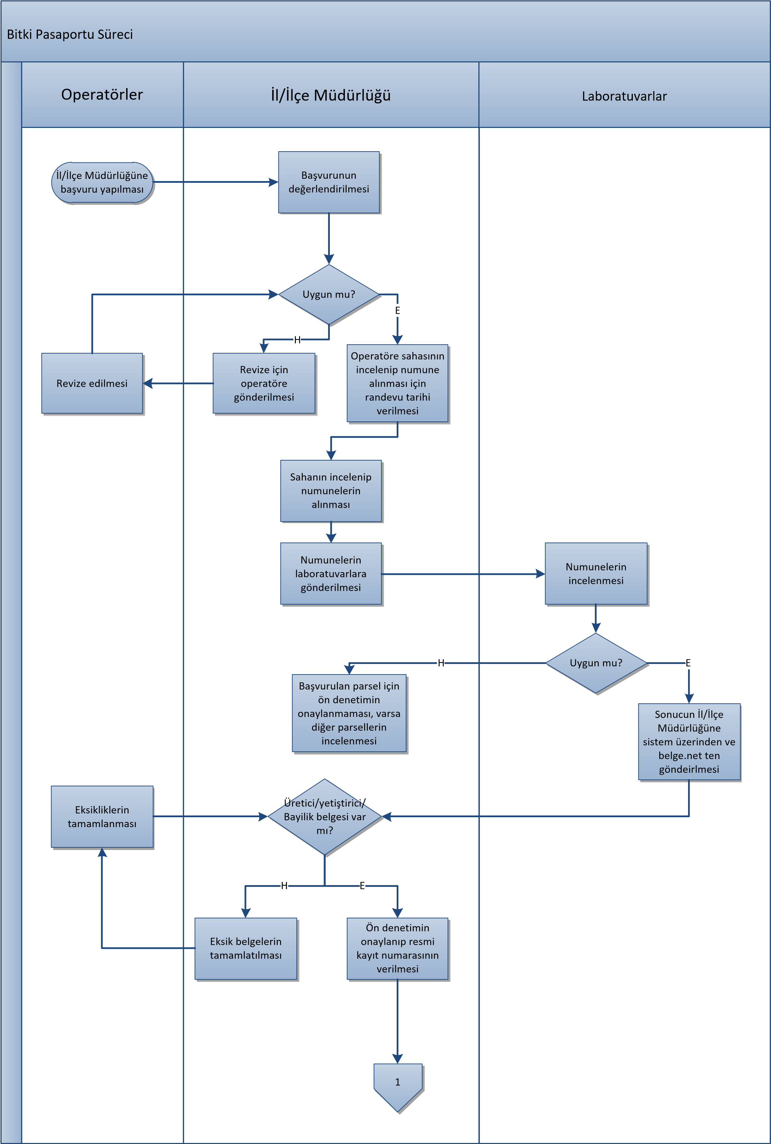



Bitki Pasaportu Süreci



İl

/

İlçe Müdürlüğü



Operatörler



1



Yıllık denetimlerin

yapılması



Pasaportu Operatör

kendisi basabilecek

kapasitede mi

?



Pasaportun

basılması

E



Pasaportun İl

/

İlçe

Müdürlüğünde

basılması



Sistemden düşümü

yapılan veya

yazdırılan

pasaportun

takibinin yapılması